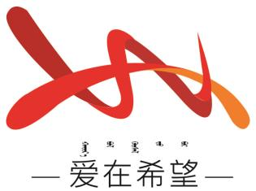

通辽经济技术开发区

新城街道希望新城社区工作简报

主办：希望新城社区党委 2025年4月24日

**口腔义诊护健康，台球竞技促和谐**

为铸牢中华民族共同体意识，提升社区居民的口腔健康意识，丰富居民的业余文化生活，4月24日希望新城社区联合斯迈尔口腔共同开展“口腔义诊护健康，台球竞技促和谐”主题活动。

活动现场，斯迈尔口腔的专业医生首先为居民们提供免费的口腔检查服务。义诊现场，医生们耐心细致地为每一位居民检查口腔状况，针对龋齿、牙周炎、牙齿缺失等常见口腔问题进行诊断，并给予专业的治疗建议和日常口腔护理指导，在检查过程中，医生们还向居民普及了正确的刷牙方法、使用牙线的重要性以及定期进行口腔检查的必要性等口腔健康知识。义诊活动结束后，备受期待的台球比赛正式拉开帷幕。比赛现场气氛紧张而热烈。选手们个个精神抖擞，摩拳擦掌，在台球桌上展开了激烈的角逐，在比赛过程中，选手们相互交流、相互学习，不仅切磋了球技，还增进了邻里之间的情谊。经过多轮激烈的比拼，最终决出了比赛的冠、亚、季军。社区工作人员为获奖选手颁发了奖品，对他们的精彩表现给予了充分肯定。

此次活动，将健康服务与文化娱乐有机结合，既关注了居民的身体健康，又满足了居民的精神文化需求。进一步提升了社区的凝聚力和居民的幸福感。未来，社区将继续积极整合各方资源，开展更多丰富多彩的社区活动，为居民提供更优质、更贴心的服务，努力打造健康、和谐、温馨的社区环境。

希望新城社区

2025年4月24日

影像资料：

